

Atividade Avaliativa

Inteligência de Negócio (INE)

​

Disciplina: | Inteligência de Negócio (INE)
Professor: | Bruno Miranda
Tipo de atividade: | DataLab 3-B1 - Explorando dados com o Power BI
Semestre | 2° semestre de 2026
Departamento / Curso: | Ciência da Computação / Engenharia de Software

Nome do aluno: | Claudio da Aparecida Meireles Filho
Matrícula: | 2321070

Solução do DevLab

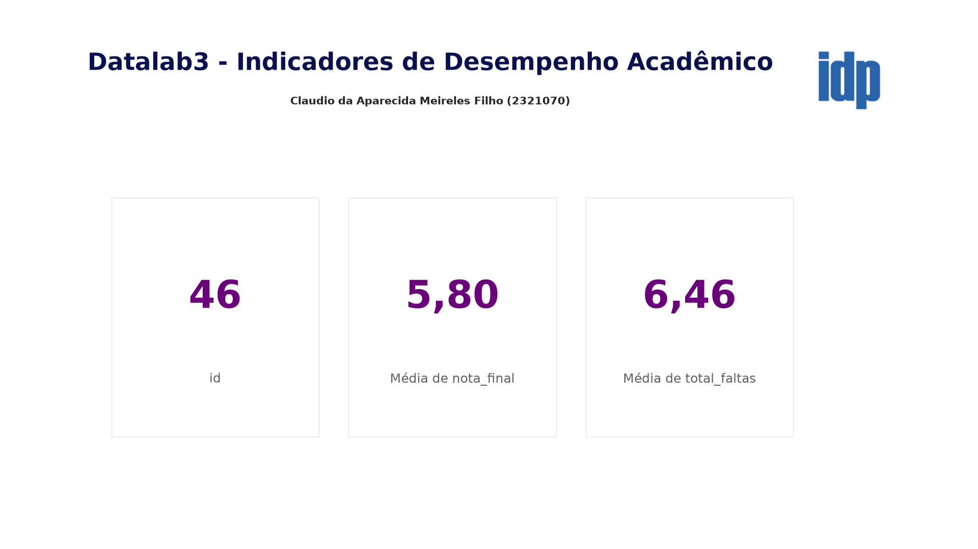
Análise 1 - Indicadores de desempenho: cartões de id, nota_final e total_faltas.
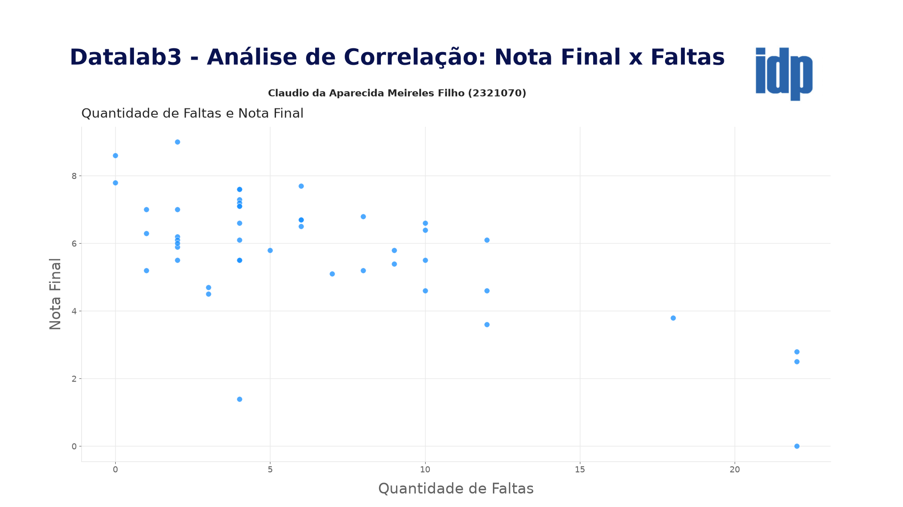
Análise 2 - Correlação: dispersão de total_faltas (X) por nota_final (Y).
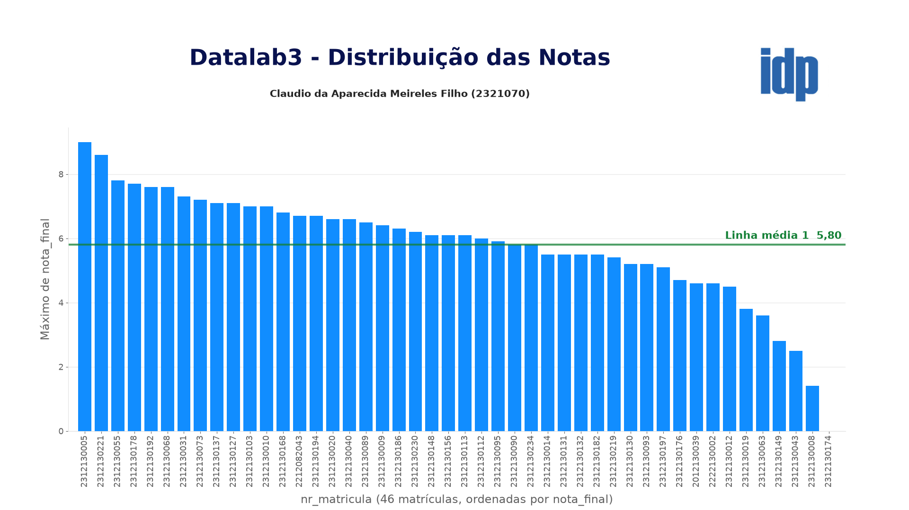
Análise 3 - Distribuição das notas: colunas clusterizadas por nr_matricula com linha de média.
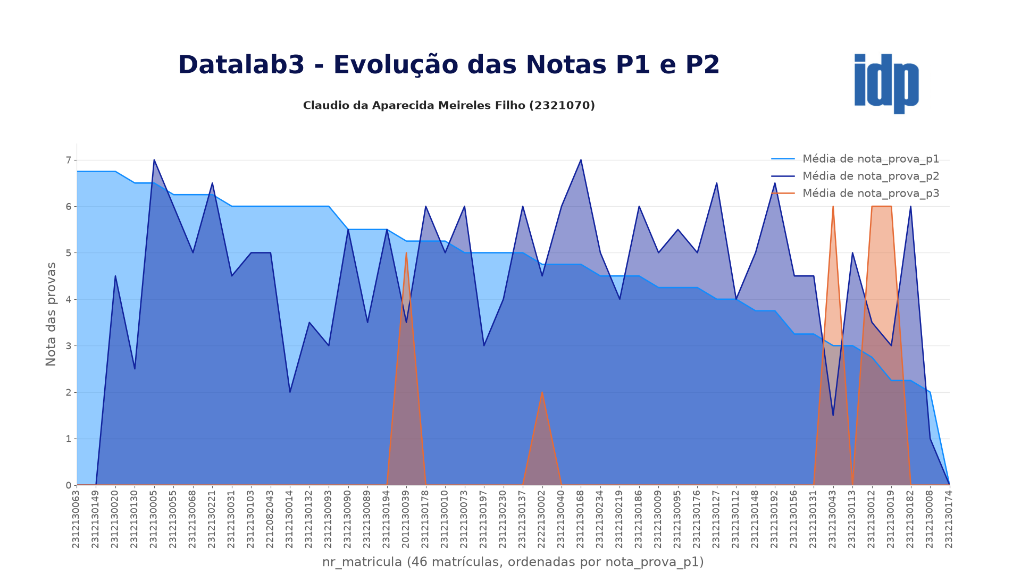
Análise 4 - Evolução das notas: gráfico de área com nota_prova_p1, p2 e p3 por nr_matricula.

Descrição técnica do laboratório

O laboratório trabalhou a exploração visual de uma base de correções e avaliações acadêmicas (46 alunos, 13 variáveis) no Power BI Desktop. A partir do arquivo ine_dataset_correcoes_avaliacoes.xlsx foram construídas quatro páginas de relatório, cada uma respondendo a uma das análises pedidas no enunciado: indicadores agregados, correlação entre faltas e nota, distribuição das notas e evolução das notas das provas.

- Qual foi o objetivo do DevLab?
Sair do dado bruto em planilha e chegar a um relatório que responda perguntas sobre o desempenho da turma. Em vez de ler 46 linhas de notas, o relatório mostra em quatro páginas quantos alunos existem, qual é a nota média, qual é a média de faltas, se faltar tem relação com nota baixa, como as notas se distribuem em torno da média e como o rendimento se comporta da P1 para a P2 e a P3.
Os resultados encontrados na base: 46 alunos, nota final média de 5,80 e média de 6,46 faltas por aluno. 25 alunos (54,3%) fecharam com nota maior ou igual a 6,0, 11 ficaram entre 5,0 e 6,0 e 10 ficaram abaixo de 5,0.

- Quais foram as técnicas utilizadas?
Conexão e transformação: importação da planilha pelo conector de Excel, promoção da primeira linha a cabeçalho e tipagem das colunas no Power Query, deixando nr_matricula como texto (é identificador, não número a ser somado) e as notas e faltas como numéricas.
Modelagem e agregação: uso das agregações nativas do Power BI sobre a tabela dados - Contagem para id, Média para nota_final, total_faltas e para as notas das provas, e Máximo de nota_final na distribuição por matrícula.
Visualizações: cartão (card) para os três indicadores da Análise 1; gráfico de dispersão com total_faltas no eixo X e nota_final no eixo Y na Análise 2; gráfico de colunas clusterizadas por nr_matricula com linha de referência de média na Análise 3; e gráfico de área com as três séries de provas (nota_prova_p1, nota_prova_p2 e nota_prova_p3) na Análise 4.
Formatação e leitura: título em caixa de texto e logomarca da instituição em todas as páginas, títulos de eixo renomeados para linguagem de negócio ("Quantidade de Faltas", "Nota Final"), ordenação decrescente das séries e uso do tema padrão do relatório para manter a mesma identidade visual nas quatro páginas.

- O que você aprendeu?
Que a escolha do visual é parte da análise. O cartão responde "quanto", a dispersão responde "tem relação?", as colunas com linha de média respondem "quem está acima ou abaixo do padrão" e a área responde "como evoluiu". Trocar o visual sem trocar o dado muda completamente a pergunta que o relatório consegue responder.
Que a dispersão da Análise 2 mostrou uma relação negativa clara entre faltas e nota final: o coeficiente de correlação de Pearson entre total_faltas e nota_final é de -0,67. Na prática, quem teve até 4 faltas fechou com média 6,35, enquanto quem teve 10 faltas ou mais fechou com média 4,23. A frequência é, nessa turma, um indicador antecedente do resultado final.
Que a linha de média da Análise 3 é o que transforma um gráfico de colunas em um instrumento de decisão: sem ela vê-se só o ranking, com ela identifica-se imediatamente o grupo abaixo da média de 5,80 que precisaria de acompanhamento.
Que detalhes de modelagem mudam o resultado: deixar nr_matricula como número faria o Power BI somar matrículas no eixo, e escolher a agregação errada (Soma em vez de Média) distorceria os cartões. A Análise 4 também deixou visível que a P3 só existe para os 7 alunos que foram para a prova substitutiva, o que explica a série ficar zerada na maior parte do eixo.

